新 书 推 荐

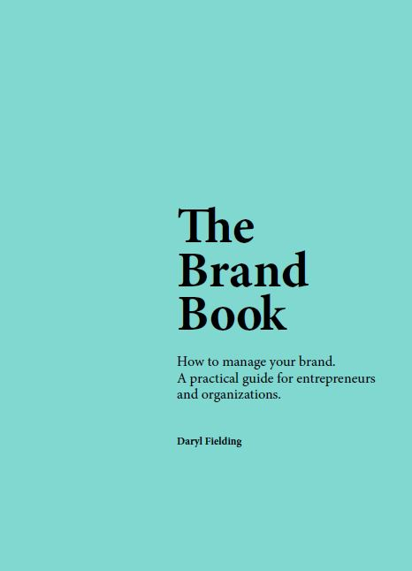
中文书名：《品牌打造手册》
英文书名：THE BRAND BOOK
作 者：Daryl Fielding
出 版 社：Laurence King (Quercus)
代理公司：ANA/Leah
出版时间：2022年7月
代理地区：中国大陆、台湾
页 数：232页
审读资料：电子稿（审读样张）
类 型：经管

内容简介：

《品牌打造手册》是对品牌和品牌化的基本原则的专业指南。

《品牌打造手册》为品牌和品牌化的基础提供了简明实用的指南，使任何商界人士都能创建自己强大的品牌。有趣的是，作者用通俗的语言写作，利用她在广泛的类别中创建新的品牌策略的经验。真实世界的例子和案例研究，包括来自知名品牌活动的图像，以说明创立最佳品牌实践的原则。最后一章包括模板和清单，以帮助读者发展自己的品牌。

作者简介：

达里尔·菲尔丁(Daryl Fielding)曾在广告、媒体和营销领域担任高级职务。她在许多类别中制定了新的品牌战略，例如多芬（Dove）和沃达丰（Vodafone），并且是公认的品牌和营销领导力演讲者。

内页插图：

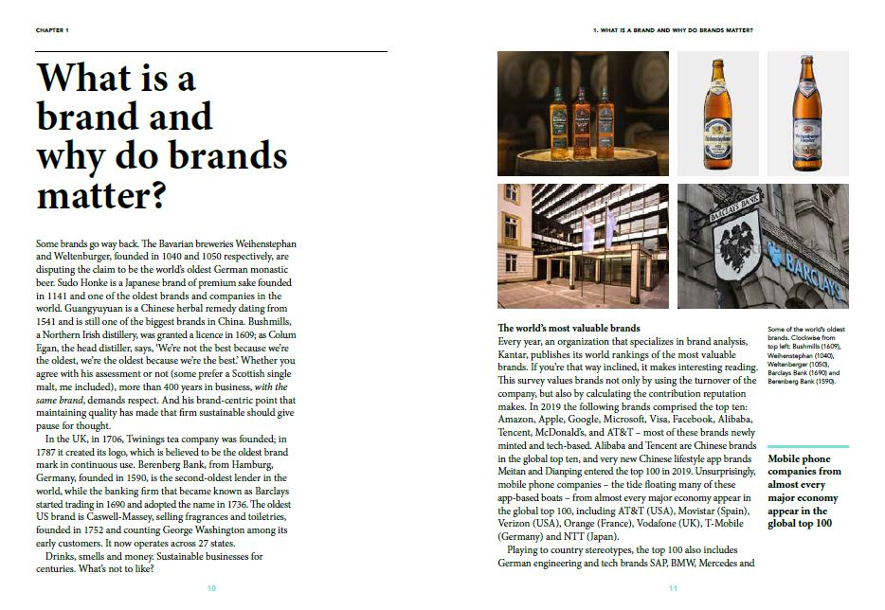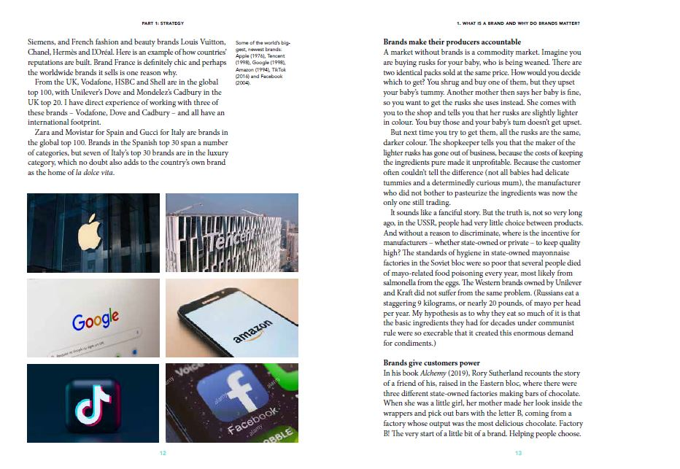

谢谢您的阅读！
请将回馈信息发至：郭丹娅 (Leah Guo)
安德鲁﹒纳伯格联合国际有限公司北京代表处
北京市海淀区中关村大街甲59号中国人民大学文化大厦1705室, 邮编：100872
电话：010-82449325
传真：010-82504200
Email: Leah@nurnberg.com.cn
网址：www.nurnberg.com.cn
微博：http://weibo.com/nurnberg
豆瓣小站：http://site.douban.com/110577/
微信订阅号：ANABJ2002


